Проверка участия контрагента в судебных делах по экономическим спорам
http://www.arbitr.ru/
На стадии принятия решения о целесообразности подачи искового заявления, в первую очередь необходимо проверить, являетесь ли Вы единственным кредитором, решившимся прибегнуть к судебным способам защиты, или в списке сводного исполнительного производства Вы будете уже скорее под номером «…….цать». Безусловно, точную информацию о количестве неисполненных судебных решений, которыми с Вашего контрагента/должника взыскана задолженность, можно только проверив наличие возбужденны/прекращенных в его отношении исполнительных производств, однако пока сайт ФССП работает в тестовом режиме – это невозможно.
Напомним, что если в отношении Вашего должника возбуждено дело о банкротстве, то проверив статус своего требования (текущее/нетекущее) и убедившись, что оно не является текущим по смыслу Закона о банкротстве, его следует предъявлять не в общем исковом порядке, а в рамках дела о банкротстве (заявление о включении в реестр).
Кроме того, с помощью такой проверки Вы сможете получить массу дополнительный сведений, характеризующих Вашего контрагента/должника с точки зрения тактики ведения бизнеса, реализуемой правовой политики:
- активность с точки зрения количества дел, в которых контрагент выступает истцом, характер споров – т.е. решение каких задач является приоритетным для компании;
- представительство в суде (сотрудник юр. отдела, директор, главный бухгалтер, консультант);
- процент успеха;
- средняя цена иска (косвенно можно судить о размере оборотов).

Итак, стартовая страница для осуществления поиска:
http://kad.arbitr.ru/

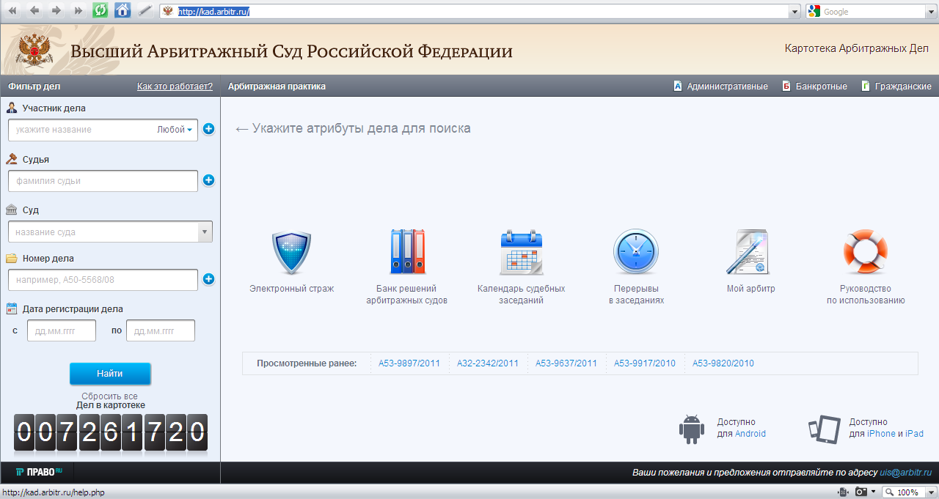

Параметры системы позволяют вести поиск как по названию контрагента/должника, так и по номеру дела и фамилии судьи. Наименование организации/ИП лучше указывать как можно точнее, кроме того, не забывать про название суда, поскольку даже после такого «процеживания» информации, зачастую приходиться тратить время на просмотр значительной массы судебных дел, участниками которых являются одноименные юридические и физические лица.
Выявляя в качестве участника судебных споров именно Вашего контрагента, обращайте внимание на номер ОГРН и ИНН, адрес местонахождения (как правило, их указывают в вводной и резолютивной части судебного атка), представителя, выступающего от имени организации/ИП, третьих лиц, участвующих в деле (инспекция налоговой службы конкретного района).

Все судебные дела, внесенные в картотеку, подразделяются на:

- гражданские 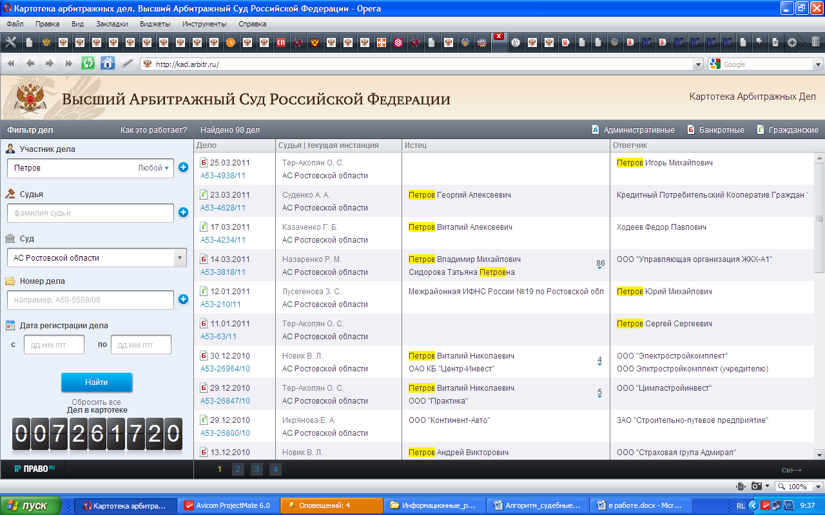
- административные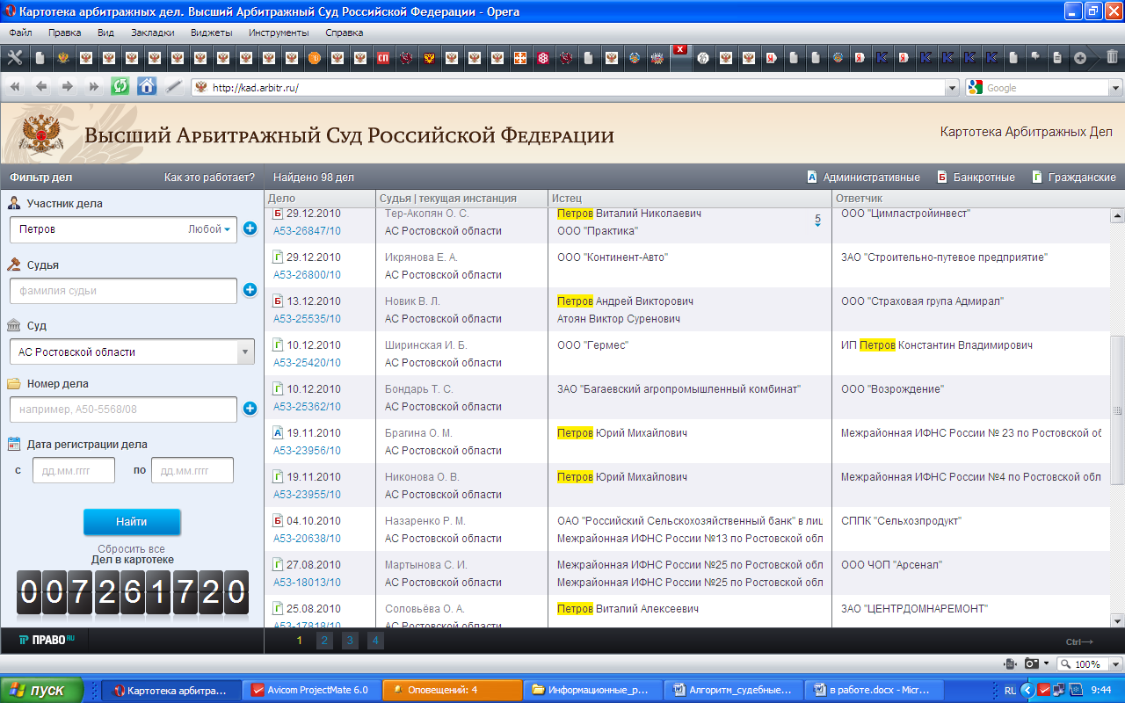
- банкротные

Список дел, сформированных по заданному Вами запросу, при необходимости можно отсортировать по данному признаку, нажав на соответсвующий значок в правом верхнем углу:

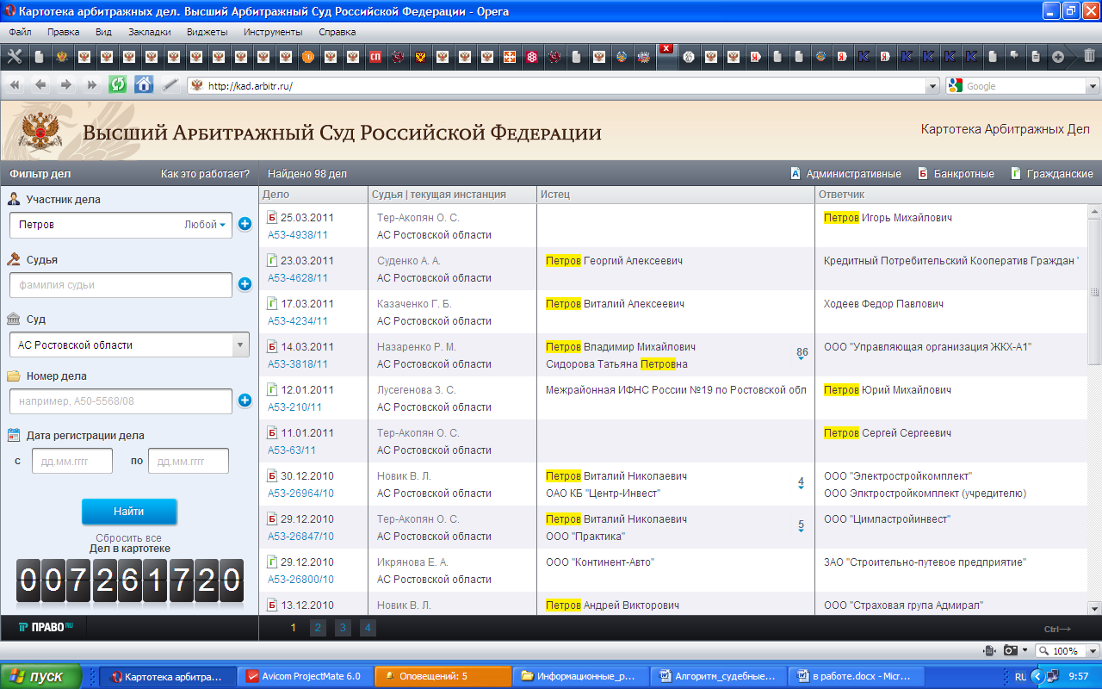

После того, как система построила список всех дел по указанным Вами параметрам, можете начинать работу.
Для того чтобы ознакомиться со всеми судебными актами, вынесенными по делу, а также отследить, когда было подано исковое заявления (иные документы по делу), необходимо открыть вкладку Календарь дела в правом нижнем углу:
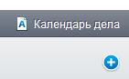

Для того чтобы увидеть всех участников судебного процесса (истцы, ответчики, третьи лица, иные лица), откройте вкладку Все участники, которая расположена в центре информационного поля:
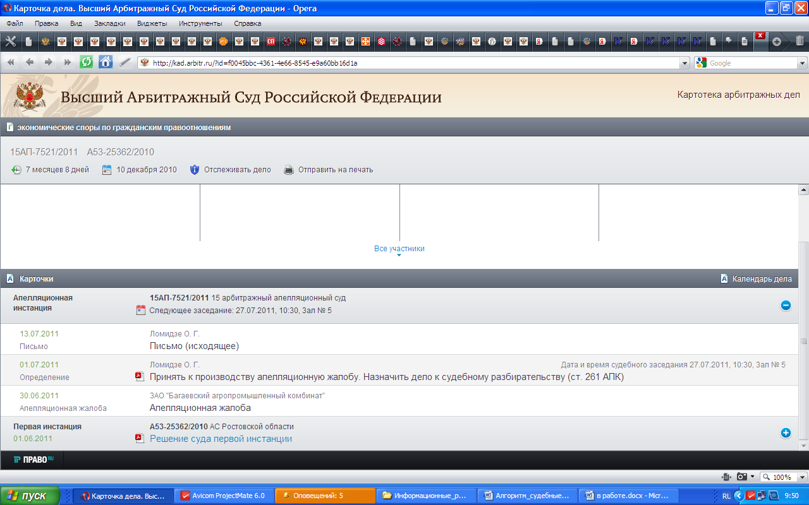

Кроме того, помните, что любое дело, движение которого Вас интересует, может быть поставлено на контроль:

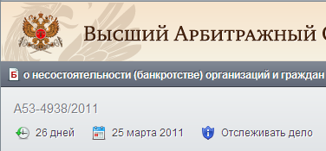

Если Вы выберите функцию Отслеживать дело и пройдете процедуру регистрации в системе «Электронный страж», то на Вашу электронную почту будут приходить информационные сообщения обо всех событиях, связанных с ходом дела.

Данный алгоритм не включает в себя работу с другими системами, которые предлагает официальный сайт Высшего Арбитражного суда РФ:
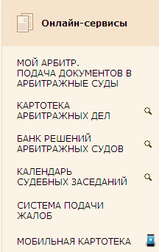
В частности, «Банк решений арбитражных судов» предлагает поиск конкретных документов по следующим параметрам: текст документа, вид спора, категория спора, участник дела. Данная система более актуальна для анализа судебной практики конкретного суда, но вряд ли будет удобна при проверке Вашего конрагента/должника.

